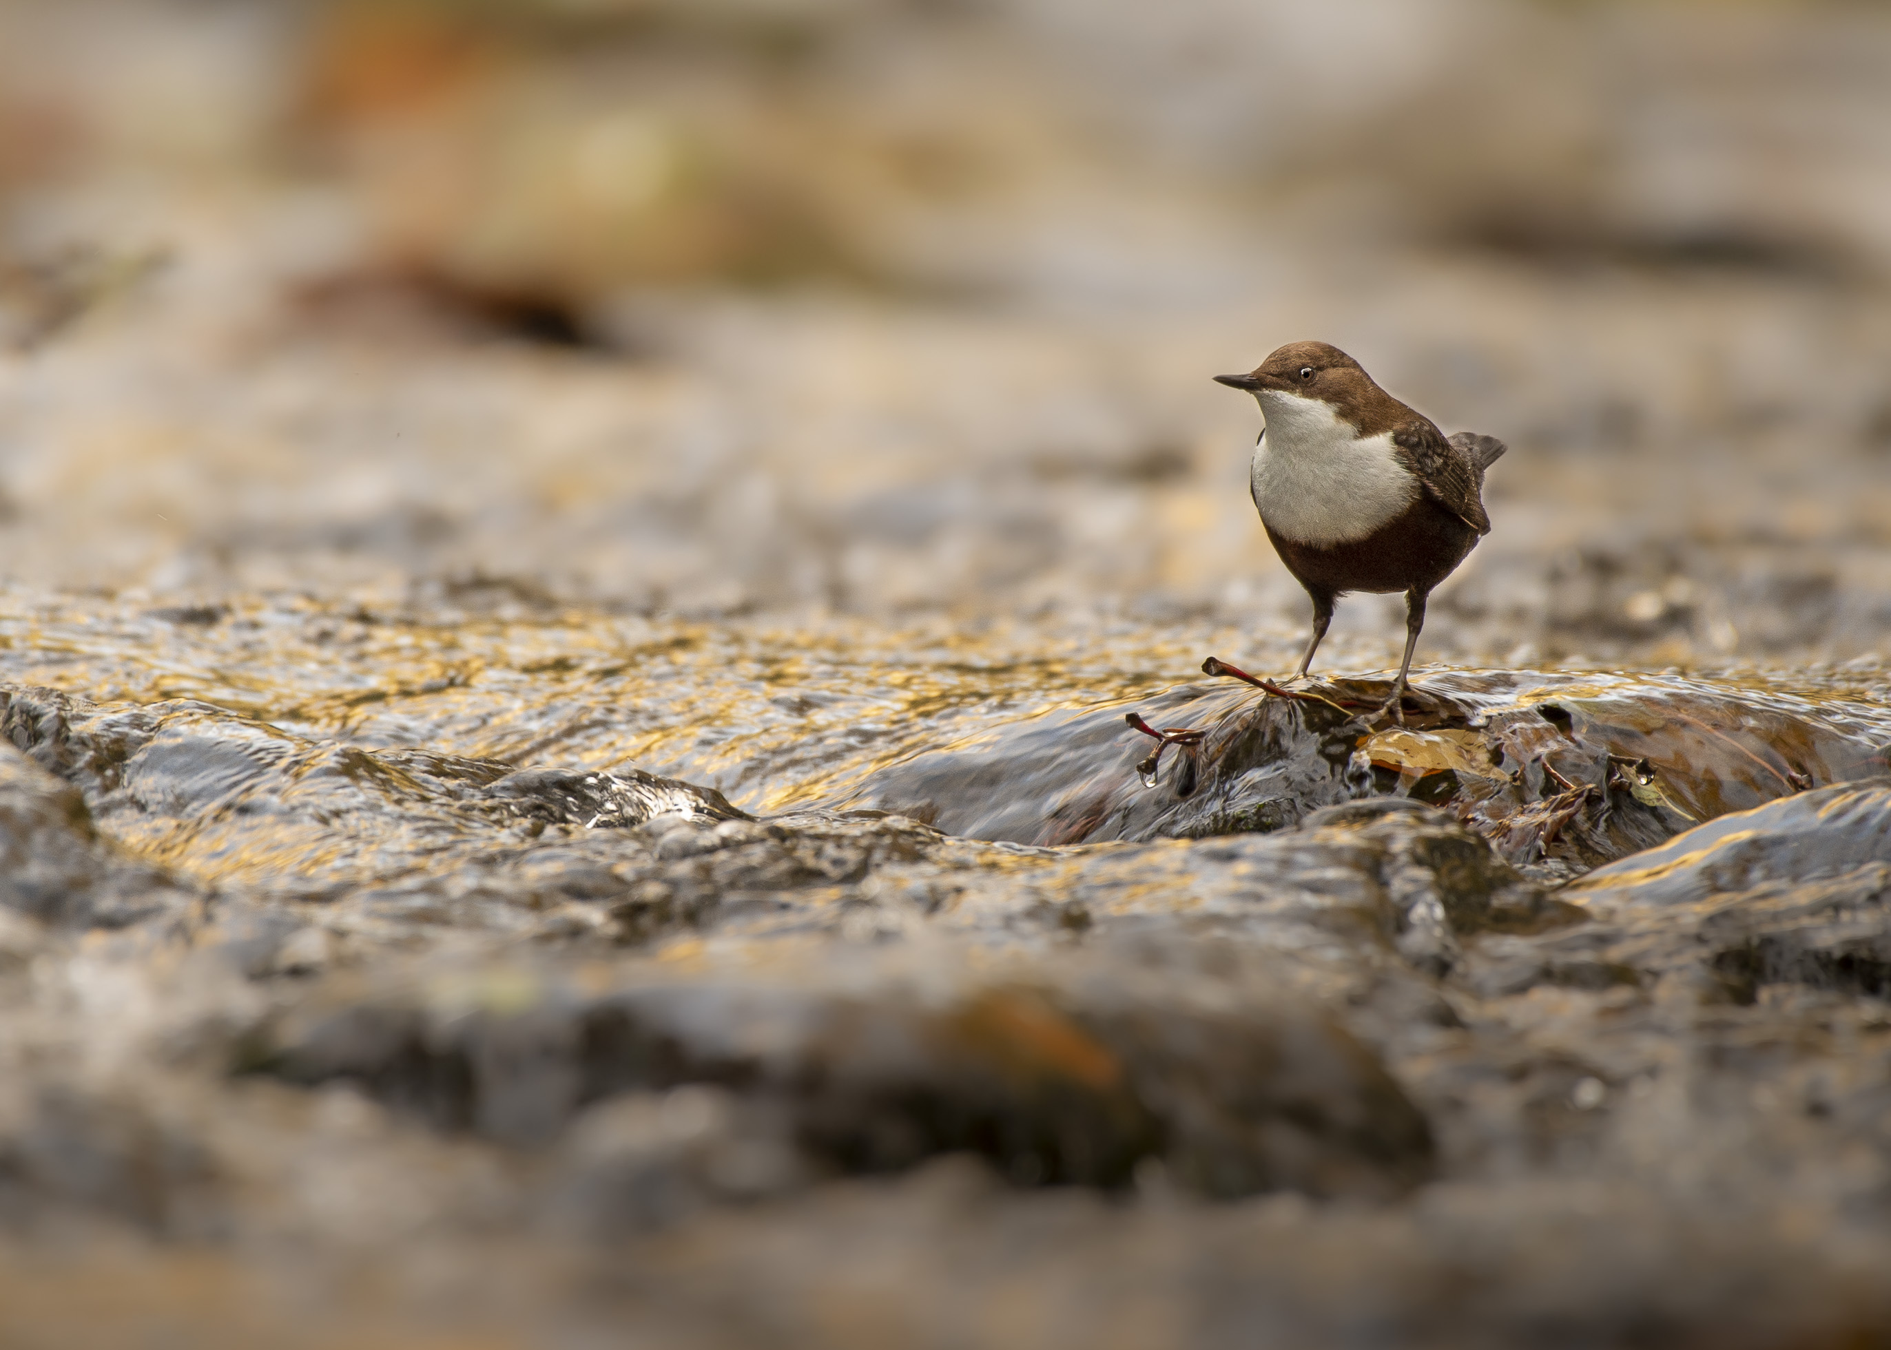
Un soir de novembre, je vais essayer de faire des photos dans une rivière chez un ami photographe. J'y vois un couple de cincles plongeurs sautillants sur des pierres immergées. Je m'approche en rampant, à moitié dans l'eau. Un des cincles se rapproche de moi en sautillant, j'appuie sur le déclencheur et prend cette image.
Le cincle plongeur est un petit oiseau incroyable. C'est le passereau qui arrive a rester en apnée sous l'eau pendant le plus longtemps ! Il s'accroche aux pierres sous l'eau et retourne le sable avec son bec a l'aide de son bec.
Materiel :
Nikon D4s
Nikon 200-500mm

